FASCYNUJĄCE PROMIENIOWANIE – WCZORAJ I DZIŚ...

Diagnostyka radiologiczna jest współcześnie jedną z podstawowych metod nieinwazyjnego badania ciała ludzkiego. Badanie radiologiczne polega na prześwietleniu badanej części ciała wiązką promieni, które od nazwiska swego odkrywcy nazywamy promieniami Roentgena.

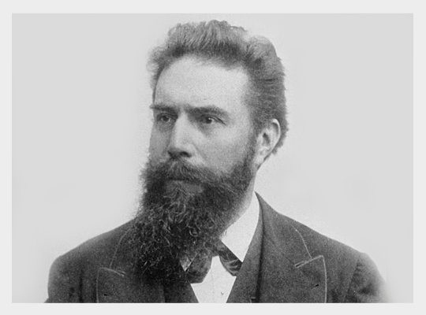
Promieniowanie rentgenowskie zostało odkryte 8 listopada 1895r. przez Wilhelma Conrada Roentgena.

Ryc.1 Wilhelm Conrad Roentgen

Pierwszym medycznym zastosowaniem promieniowania X było zdjęcie ręki małżonki Roentgena. Powstało ono poprzez kilkunastominutowe naświetlanie płyty fotograficznej promieniami emitowanymi z lampy Crookesa. Ponoć po obejrzeniu zdjęcia Bertha stwierdziła: „Zobaczyłam własną śmierć” i już nigdy więcej nie weszła do laboratorium męża...

Wyniki swoich badań Roentgen opublikował 28 grudnia 1895 roku w artykule “O nowym rodzaju promieniowania”. Tymczasowy komunikat, na łamach czasopisma wydawanego przez Würzburgskie Towarzystwo Fizyczno-Medyczne był pierwszym publicznym ogłoszeniem odkrycia. Zaproponował nazwę promienie X, stosowaną do chwili obecnej w większości krajów na świecie, oprócz m.in. Polski i Niemiec, w których używa się nazwy promienie rentgenowskie.
Bardzo szybko, bo już 1 stycznia 1896 roku, otrzymał odbitki swojego artykułu. Przesłał je razem z życzeniami noworocznymi zaprzyjaźnionym fizykom w Europie i Ameryce.
Komunikat Roentgena przedstawiał odkrycie w bardzo prosty sposób, bez wnikania w szczegółową analizę fizyczną zjawiska. Ułatwiło to spopularyzowanie wynalazku, a dzięki licznym publikacjom w codziennej prasie i w fachowych pismach medycznych wieść o nowych promieniach trafiła do środowiska lekarskiego i od razu znalazły one zastosowanie w medycynie.
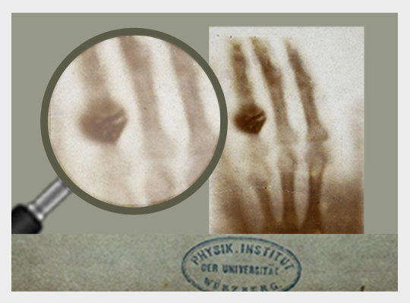

Ryc2. Pierwsze medyczne prześwietlenie - lewa ręka Anny Berthy Ludwig

Odkrycie promieni X przez Wilhelma Konrada Roentgena 8 listopada 1895 roku było jednym z najważniejszych kamieni milowych w rozwoju medycyny, a wielu fachowców uważa, że także w rozwoju światowej nauki. Otrzymał za nie pierwszą w historii Nagrodę Nobla w dziedzinie fizyki, wręczoną 10 grudnia 1901 roku w Sztokholmie.
Natychmiast nowa technika znalazła praktyczne zastosowania, przede wszystkim w diagnostyce układu kostnego i płuc. Na ziemiach polskich już kilka tygodni później - w Krakowie w okresie 8-15
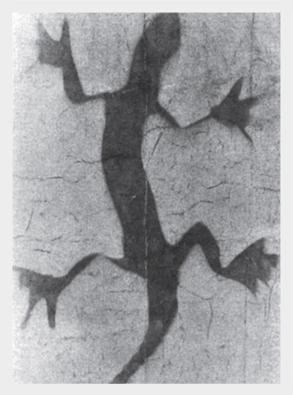
stycznia 1896 r. profesor chemii UJ Karol Olszewski wykonał pierwsze rentgenowskie zdjęcia eksperymentalne, w tym zdjęcie przycisku do papieru z brązu w kształcie jaszczurki i zdjęcie ręki ludzkiej.

Ryc.3 Pierwszy polski radiogram
- przycisk w kształcie jaszczurki

W lutym 1896 roku w Liverpoolu, miało miejsce jedno z pierwszych zastosowań odkrytych niedawno promieni Roentgena - lekarz (z pozytywnym skutkiem) szukał w głowie pacjenta pocisku. Od tej pory zdjęcia rentgenowskie zaczęły być wykorzystywane do diagnostyki złamań kości i ciał obcych w przewodzie pokarmowym. Obecnie żaden szpital nie mógłby funkcjonować bez sprawnej pracowni rentgenowskiej, choć oczywiście technologicznie pracownie ówczesne i obecne są nieporównywalne.

Po odkryciu promieniowania rentgenowskiego nie była znana jego szkodliwość, a warto dodać i wiedzieć, że w trakcie badań radiologicznych z pionierskiego okresu stosowano długie czasy ekspozycji, dochodzące nawet do kilkudziesięciu minut. W rezultacie pacjenci otrzymywali duże dawki promieniowania, nawet 1500 razy większe niż obecnie.
Promieniotwórczość fascynowała jednak naukowców oraz rzesze wynalazców i uzdrowicieli, którzy próbowali wykorzystać ją jako cudowny środek na wszelkie dolegliwości.

I tak zachwycano się na przykład koktajlami radowymi. Rad, pierwiastek silnie promieniotwórczy, odkryty przez Marię Skłodowską-Curie i jej męża Pierre’a Curie w roku 1898, był wspaniałym, wpływowym pierwiastkiem, z którym producenci chcieli, aby kojarzono ich produkty niezależnie od tego czy zawierały rad czy też nie. Była więc radowa pasta do czyszczenia mebli, radowa pasta do zębów, a nawet radowy krochmal do bielizny. Na szczęście nie zawierały one nawet śladowych ilości radu.
Inne produkty jak czopki z radem czy wyjątkowo przerażające urządzenie – radiendokrynator, zawierały rad. Radiendokrynator został zaprojektowany do noszenia przez mężczyzn, ze źródłem promieniowania skierowanym na narządy płciowe w przekonaniu, że działa to na zdrowie i wzmaga męskość. W rzeczywistości był to bardzo zły pomysł. Dzisiaj wykonuje się specjalne tarcze w celu ochrony tego obszaru ciała przed najmniejszymi dawkami promieniowania podczas prześwietlania promieniami Roentgena.

Najbardziej znanym zastosowaniem radu są fosforyzujące wskazówki zegarka. Farba zawierająca mieszaninę siarczku cynku (30) i radu świeci w ciemności przez wiele lat. Zagarki i zegary z radem były malowane ręcznie niewielkimi pędzlami, którym w trakcie pracy kobiety nadawały odpowiedni kształt przez lizanie włosia. To nie był dobry pomysł, jeśli weźmie się pod uwagę fakt, że radioaktywna farba na pędzlu powodowała rozwój chorób i doprowadzała te osoby do śmierci. Niestety musiało nastąpić wiele śmiertelnych przypadków i amputacji zanim “zdrowotne” radioaktywne produkty popadły w niełaskę.
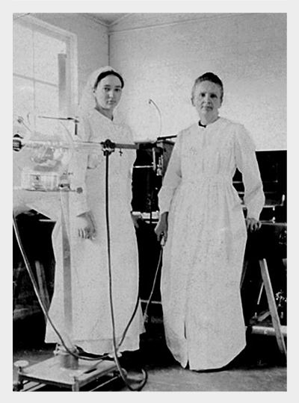
Zanim to nastąpiło, powszechnie stosowano też naświetlania promieniami X jako uniwersalny środek leczniczy w przypadku bólu głowy. Prześwietlenia rentgenowskie wykorzystywano również do sprawdzania dopasowania butów w sklepach obuwniczych. Współcześnie byłoby to nie do pomyślenia.

Gdy w 1914 roku wybuchła I wojna światowa, rola radiologii w zabezpieczeniu medycznym żołnierzy stała się niezwykle ważna. Okazało się też, że zdjęcia rentgenowskie powinny być wykonywane jak najbliżej pola walki, aby ułatwić pracę chirurgom wojskowym. We Francji przyfrontową radiologiczną służbę sanitarną stworzyła i kierowała nią Maria Skłodowska-Curie. Razem z córką Ireną wykonywała także badania. Utworzyła sieć 200 stałych pracowni rentgenowskich oraz 18 ruchomych, umieszczonych na samochodach (popularnie nazywano je małymi Curie - petit curies). W tych pracowniach wykonano około 1,1 mln badań radiologicznych, przede wszystkim prześwietleń.

Ryc.4 Maria Skłodowska-Curie z córką Ireną Curie
w polowej pracowni radiologicznej

Niezwykle istotna w czasie wojny działalność Skłodowskiej-Curie przyczyniła się także do upowszechnienia stosowania promieni X w medycynie francuskiej. Skłodowska organizowała szkolenia dla radiologów amerykańskiej armii. Była pierwszą kobietą odznaczoną złotym medalem przez Radiological Society of North America (1922) i American College of Radiology (1931). Była także honorowym prezydentem III Międzynarodowego Kongresu Radiologii. Jako pierwsza otrzymała tytuł członka honorowego Polskiego Lekarskiego Towarzystwa Radiologicznego.
Wynalezienie urządzenia rentgenowskiego przyczyniło się do licznych innowacji w diagnostyce medycznej, dzięki czemu współczesna ochrona zdrowia dysponuje różnorodną aparaturą medyczną, która jest zupełnie bezpieczna dla pacjenta. Najnowocześniejszymi tego typu urządzeniami są tomografy komputerowe, które również wykorzystują promieniowanie X, natomiast w porównaniu do klasycznych aparatów RTG, umożliwiają obrazowanie tkanek miękkich, w tym narządów wewnętrznych, takich jak serce, płuca, narządy jamy brzusznej oraz mięśni. Tomografia jako metoda o bardzo wysokiej rozdzielczości przestrzennej, pozwala na zobrazowanie szczegółów, dlatego jest metodą stosowaną m.in. w diagnostyce urazów kręgosłupa, czaszkowo-mózgowych oraz kości. Bardzo dobrze obrazuje różnego rodzaju nowotwory, szczególnie płuc. Warto jednak podkreślić, iż dawka promieniowania rentgenowskiego jest dużo wyższa niż w przypadku konwencjonalnego aparatu RTG, dlatego należy mieć to na uwadze, zlecając tego typu badanie.
Historia odkryć naukowych to czasami wyścig, czasami współpraca, a czasami jedno i drugie. Efekty bywają nieraz rozbieżne od spodziewanych przez samego odkrywcę lub wykorzystanie wynalazku sprzeczne z jego poczuciem moralności, co przydarzyło się „ojcu” bomby atomowej Robertowi Oppenheimerowi, którego wstrząsające wieści ze zbombardowanych Hiroszimy i Nagasaki, doprowadziły do myśli, że wykorzystywanie tego typu technologii we współczesnych konfliktach zbrojnych powinno zostać zakazane. Na szczęście odkrycie Wilhelma Conrada Roentgena znacznie przyśpieszyło rozwój medycyny, kładąc podwaliny pod współczesną diagnostykę obrazową.
JSB

BIBLIOGRAFIA:

1. Znak ostrzegający przed substancjami promieniotwórczymi, Wikimedia Commons,
2. Diagnostyka obrazowa. Skrypt dla studentów kierunku informatyka. Maciej Siczek. Uniwersytet Marii Curie-Skłodowskiej, Wydział Matematyki, Fizyki i Informatyki, Instytut Informatyki, Lublin 2012r.,
3. Theodore Gray, Wielka księga pierwiastków, z których zbudowany jest wszechświat, red. Maria Maryla Miłaszewska, Bellona, Warszawa, 2011r.
4. Artykuł, autor Anita Karykowska, Public Relations, SPZZLO Warszawa-Żoliborz.
5. Ryciny 1,2,3, i 4 - artykuł, autor Anita Karykowska, Public Relations, SPZZLO Warszawa-Żoliborz.

